МУНИЦИПАЛЬНОЕ БЮДЖЕТНОЕ ОБЩЕОБРАЗОВАТЕЛЬНОЕ УЧРЕЖДЕНИЕ «ГИМНАЗИЯ №40» г. БАРНАУЛА

МЕТОДИЧЕСКАЯ РАЗРАБОТКА УРОКА
«Современные ИКТ как средство повышения эффективности преподавания математики»

Урок по геометрии для 11 класса по теме
«Решение задач на тела вращения»

Подготовила: Лупина Светлана Юрьевна, учитель математики высшей квалификационной категории

2014 год
Оглавление

Введение……………………………………………………………………. | 3
Конспект урока……………………………………………………………... | 5
Список использованной литературы……………………………………… | 19
Приложения…………………………………………………………………. | 20

Введение

В настоящее время традиционный взгляд на содержание обучения математике, ее роль и место в общем образовании пересматривается и уточняется. Наряду с подготовкой учащихся, которые в дальнейшем в своей профессиональной деятельности будут пользоваться математикой, важнейшей задачей обучения становится обеспечение некоторого гарантированного уровня математической подготовки всех школьников. Замечательно то, что модель личностно-ориентированного обучения, к которой стремится любой современный учитель, способствует обеспечению этого уровня подготовки и предусматривает применение в учебном процессе интерактивных методов обучения.
В связи с вышесказанным, предлагаю вашему вниманию методическую разработку «Современные ИКТ как средство повышения эффективности преподавания математики», а именно урок по геометрии для 11 класса по теме «Решение задач на тела вращения». Данный урок планировался для класса химико-биологического профиля (6 часов математики в неделю). В целом материал урока рассчитан как для учащихся класса, имеющих достаточно высокий уровень подготовки по математике, так и для «слабых» учеников. Думаю, что этот урок будет не менее полезен и для тех классов, где предмет «математика» не является профильным.
На данном уроке по заявленной теме реализуется системно-деятельностный и компетентностный подходы к образовательному процессу в сочетании с интерактивными методами обучения, что соответствует современным требованиям ФГОС.
Содержание данной методической разработки актуально и имеет практическую значимость для учащихся всех выпускных классов. Оно полностью соответствует федеральным государственным образовательным стандартам общего образования, есть возможность внедрения данного методического материала в других образовательных учреждениях.
На уроке планируется использование УМК Живая Математика (версия 4.3 Института новых технологий) и презентации, выполненной с помощью программного обеспечения Easiteach Next Generation для интерактивной доски elite Panaboard. Примечательно то, что УМК Живая Математика и презентация в Easiteach Next Generation дают учащимся визуальное представление об изучаемом объекте, тем самым помогают учителю сделать урок увлекательным для его учеников, а самое главное – упрощают объяснение нового материала и помогают достигнуть хороших результатов.
Цель урока
Повторить и обобщить основные знания о цилиндре, конусе и шаре, перенести имеющиеся знания на решение нестандартных заданий по данной теме.
Задачи урока
1. Образовательные:
- повторить и обобщить знания о телах вращения и их свойствах;
- закрепить использование определенных умений и навыков по решению геометрических задач данного вида;
- формирование умений и навыков, позволяющих перенести уже имеющиеся знания по данной теме в некоторую ситуацию неопределенности, т.е. для решения нестандартных заданий.
2. Воспитательные и развивающие:
- в процессе урока развивать интерес к решению геометрических задач, навыки самоконтроля при решении таких задач;
- развивать у учащихся самостоятельность при решении сложных задач, мышление, аккуратность и внимательность при выполнении заданий, связанных с построением фигур и рассмотрением нескольких случаев в решении;
- развитие логического мышления учащихся;
- формирование у учащихся потребности в приобретении знаний.

Основные методы, применяемые на уроке: словесные, наглядные, логические, стимулирования и мотивации учебной деятельности, самоконтроля.
Оборудование урока:
- чертежи, выполненные в УМК Живая Математика (версия 4.3 Института новых технологий);
- презентация, выполненная с помощью программного обеспечения Easiteach Next Generation для интерактивной доски elite Panaboard;
- раздаточный материал с задачами для домашнего задания на следующий урок;
- компьютер, проектор, интерактивная доска (возможно просто экран).
УРОК по теме «Решение задач на тела вращения»

План урока
I. Ориентировочно-мотивационный этап:
- проверка домашнего задания;
- выравнивание знаний;
- постановка учебной задачи, создание ориентации и мотивации на изучение поставленной задачи.
II. Исполнительский этап:
- решение учебной задачи;
- моделирование знаний и способов, необходимых для достижения поставленной учебной задачи;
- самоконтроль усвоенного материала.
III. Этап подведения итогов урока:
- оценивание продвижения к цели;
- рефлексивный анализ деятельности.

Ход урока
- ОРГАНИЗАЦИОННЫЙ ЭТАП
Здравствуйте, ребята, садитесь! Начнем урок.

- ЭТАП ПРОВЕРКИ ДОМАШНЕГО ЗАДАНИЯ И ВЫРАВНИВАНИЯ ЗНАНИЙ
Предлагаю начать работу на уроке с устного опроса.
Вопросы для учащихся:
1. Какие фигуры относятся к телам вращения?
2. Почему их так называют?
3. Назвать основные элементы цилиндра, конуса, шара.
4. Какие виды сечений может иметь цилиндр, конус и шар?
5. Что подразумевается под понятием «площади боковой и полной поверхности» тел вращения?

Откройте тетради с письменным домашним заданием.
На прошлом уроке вам были заданы 2 задачи для самостоятельного решения. Сейчас проверим правильность выполнения домашнего задания, постараемся устранить в ходе проверки обнаруженные пробелы в знаниях (если такие имеют место!!!).
Задачи письменной домашней работы
Домашняя работа проверяется фронтально. Обсуждаются вопросы и затруднения при выполнении этих задач.
Задача №1. Осевое сечение цилиндра – квадрат, площадь основания цилиндра равна 16π см². Найти площадь поверхности цилиндра.
В результате проверки, выясняем, что радиус основания цилиндра равен 4 см, а высота цилиндра – 8 см. Тогда площадь поверхности цилиндра равна 96π см².
Ответ. 96π см²
Задача №2. Диаметр шара равен 2m. Через конец диаметра проведена плоскость под углом 45º к нему. Найдите длину линии пересечения сферы с этой плоскостью.
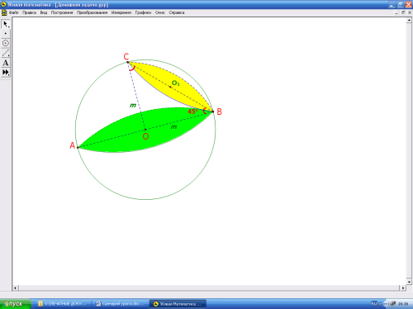
В ходе проверки замечаем, что радиус шара равен m, а требуется найти длину окружности, диаметром которой является отрезок ВС. Длина отрезка $BC=m\sqrt{2}$, значит радиус интересующей нас окружности равен $\frac{m\sqrt{2}}{2}$ . Тогда длина линии пересечения сферы с плоскостью равна $πm\sqrt{2}$ .
Ответ. $πm\sqrt{2}$
Примечание: Для проверки задачи №2 можно заранее подготовить чертеж в УМК Живая Математика, который и будет продемонстрирован учащимся для быстроты проверки.
ХОРОШО! Домашнее задание проверили, и, надеюсь, каждый получил ответы на возникающие в ходе решения вопросы.

- ЭТАП ПОСТАНОВКИ УЧЕБНОЙ ЗАДАЧИ, СОЗДАНИЕ ОРИЕНТАЦИИ И МОТИВАЦИИ НА ИЗУЧЕНИЕ ПОСТАВЛЕННОЙ ЗАДАЧИ.
Сегодня на уроке мы вновь займемся решением задач на тела вращения, при этом постараемся рассмотреть все три тела: цилиндр, конус и шар. Но так как все три фигуры нами уже изучены, мы знаем все их свойства, то осталось самое главное – применить наши знания по всей теме к решению более сложных и интересных задач, тем самым обобщить и систематизировать наши знания.
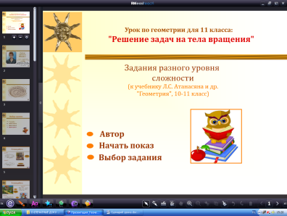
Обратимся к интерактивной доске и начнем работу.
Примечание. Запускается презентация, выполненная с помощью программного обеспечения Easiteach Next Generation для интерактивной доски elite Panaboard (появляется слайд №1). Внимание! Перед показом презентации учителю заранее следует «отключить эффекты размытия» на слайдах №6 и №7 (кликнуть по ним в режиме «игры»), тем самым скрыв правильные ответы от учащихся.

Учитель предлагает учащимся записать тему урока: «Решение задач на тела вращения».
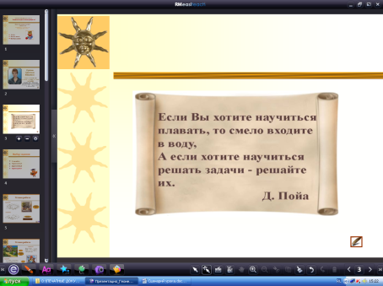
Примечание. Кликнув на интерактивную кнопку «Начать показ» приступаем к работе: появляется слайд №3 – Это высказывание Д. Пойа (http://math-school.narod.ru, которое учитель озвучивает.

Этим высказыванием начинается этап постановки учебной задачи и создание положительной мотивации для ее осуществления.
Актуализация знаний
Как вы уже поняли, тема нашего урока – одна из важнейших тем в курсе геометрии. Заданий, связанных с решением более сложных задач, в которых появляются тела вращения, комбинации нескольких тел вращения и комбинации тел вращения с другими многогранниками, много в тестах формата ЕГЭ по математике. Кроме того, эти задачи имеют практическую направленность.
Итак, цели и задачи нашей дальнейшей работы:
- обобщить и систематизировать наши знания по поставленной теме;
- перенести уже имеющиеся знания, умения и навыки по данной теме в некоторую ситуацию неопределенности, т.е. применить их для решения более сложных и нестандартных задач на все круглые тела;
- рассмотреть задачи на комбинации тел и «найти подход» к решению таких задач;
- рассмотреть практическую направленность задач по данной теме

- ЭТАП РЕШЕНИЯ УЧЕБНОЙ ЗАДАЧИ, МОДЕЛИРОВАНИЕ ЗНАНИЙ И СПОСОБОВ, НЕОБХОДИМЫХ ДЛЯ ДОСТИЖЕНИЯ ПОСТАВЛЕННОЙ ЗАДАЧИ.
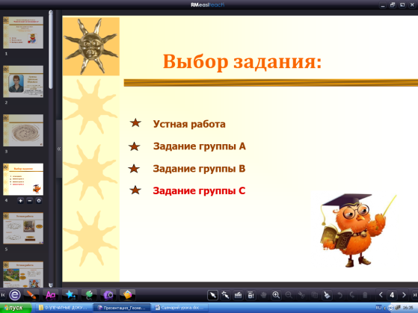
Предлагаю приступить к работе!
Примечание. Интерактивная кнопка в нижней правой части страницы («перо») позволяет перейти к следующему слайду. Появляется слайд №4 – информация о выборе задания по уровню сложности (на этот же слайд можно было попасть с первого слайда, кликнув на интерактивную кнопку «Выбор задания»).
Учащимся предлагается сделать выбор уровня сложности задачи. Как правило, выбор падает на задание «Устная работа», т.е. учащиеся предлагают начать с простого задания – «задач для разминки».
В этом случае учитель напоминает учащимся, что задания следует выполнять практически устно, т.е. делая минимум записей в тетрадях.

Задание 1. Может ли осевым сечением цилиндра быть квадрат? А прямоугольник? (Ответ: конечно)
Задание 2. Пусть АА₁В₁В и MM₁N₁N – осевые сечения цилиндра. Сравнить их площади. (Ответ: они равны)
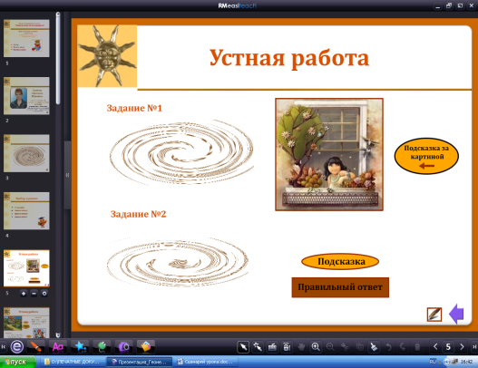
Примечание. Задание 1 и задание 2 выводятся на экран с помощью презентации Easiteach Next Generation (слайд №5).
Хочется добавить, что спрятанное на каждом слайде следует выводить на экран только в подходящий момент (если возникли затруднения или для иллюстрации правильности ответа учеников)!
Предлагаемый урок достаточно труден для учащихся, поэтому элемент неожиданности, игры и некоторого «детского волшебства» будет уместен на этом уроке. Прием «игры» позволит снять лишнее напряжение у учащихся и позволит даже самые сложные задания сделать более простыми для понимания!
Задание 3. Образующая конуса равна 13 см, радиус основания – 5 см. Найти высоту конуса.
Ответ: Н=$\sqrt{169-25}=\sqrt{144}=12$.
Задание 4. Высота цилиндра равна 3 см, радиус основания – 2 см. Найти диагональ осевого сечения.
Ответ: d=$\sqrt{9+16}=\sqrt{25}=5$.
Задание 5. Образующая конуса равна 6 см. В осевом сечении угол между образующими равен 120°. Найти радиус основания и высоту конуса.
Ответ: Н=$\frac{1}{2}l=\frac{1}{2}∙6=3$; R=$\sqrt{36-9}=\sqrt{27}=3\sqrt{3}$.

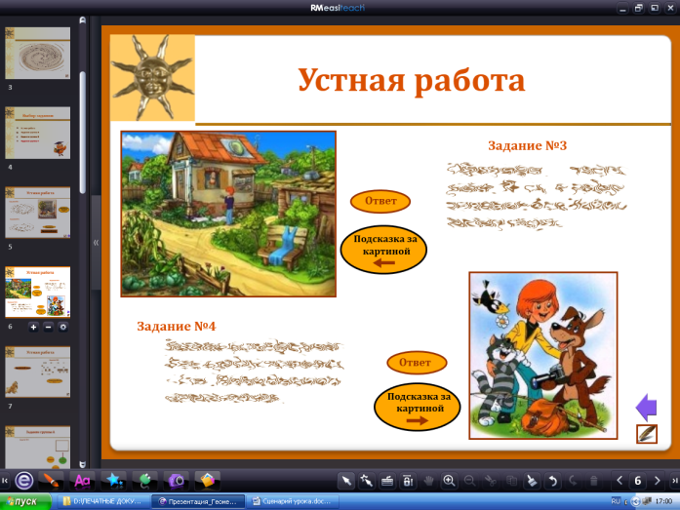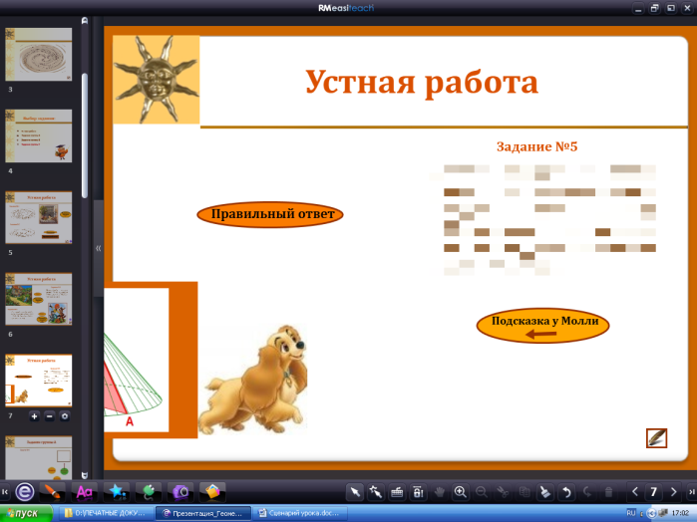
Примечание. Задание 3-5 выводятся на экран на слайдах № 6-7. Подсказки к решению (чертежи) на слайде №6 спрятаны за картинками. Кликнув на них – увидим чертежи! На слайде №7 подсказка у собачки Молли. Стоит потянуть Молли слева направо волшебным пером – увидим чертеж. Интерактивная кнопка «перо» позволяет переходить на следующий слайд.
Выполнив задание № 5 и кликнув на интерактивную кнопку «перо» в очередной раз, попадаем на слайд № 4 «Выбор задания». Учитель отмечает, что задания для разминки выполнили успешно, тем самым в очередной раз создает благоприятный психологический настрой у учащихся на работу. МОЛОДЦЫ! Теперь есть возможность приступить к решению более сложных задач, требующих применения всех полученных ранее знаний и умений.
Вновь следует обсудить с учащимися вопрос о выборе уровня сложности задания! Так как все более сложные задачи разделены на три уровня сложности «Задания группы А, В и С», то в зависимости от степени подготовленности учащихся класса учитель может предложить им задачи разного уровня сложности. Если класс достаточно сильный, то, естественно, возможно сразу приступить к решению задач уровня В и С. Однако учителю следует порекомендовать учащимся «просмотреть» все предложенные задачи всех уровней сложности, чтобы «увидеть» типы задач уровня А.

В разделе «Задания группы А» учащимся предлагается решить три задачи. Эти задачи не содержат больших вычислений, однако требуют от учащихся применения знаний по всей теме. Кроме этого задача №2 имеет практическую направленность.
Решение задач «группы А» обеспечивает восприятие и осмысление более сложных заданий по данной теме, способствует моделированию знаний и способов решения, необходимых при решении задач группы В и С. Кроме того, подборка задач «группы А» поможет учителю выявить пробелы в знаниях учащихся по данной теме, провести коррекцию выявленных пробелов, что приведет к установлению правильности и осознанности изучения темы.

Задача №1: Через середину высоты конуса проведено сечение, перпендикулярное оси конуса. В образовавшийся при этом усеченный конус вписан цилиндр, а в цилиндр – еще один конус. Найти отношение площади боковой поверхности исходного конуса к площади боковой поверхности цилиндра и внутреннего малого конуса, если высота исходного конуса 4 см, а радиус основания 3см.
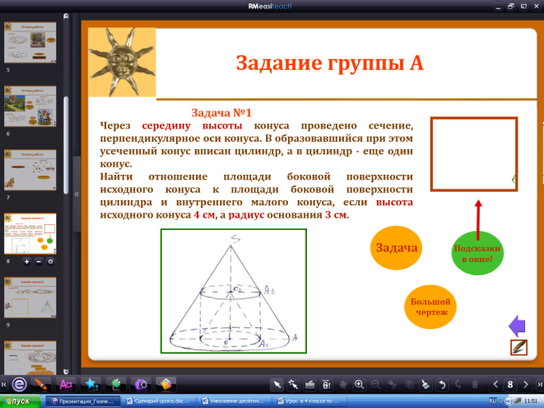
Примечание. Данная задача выводится на экран в той же презентации Easiteach Next Generation (Слайд №8). В правом нижнем углу расположены три кнопки: кнопка «Задача» позволяет появиться тексту задачи на экране, кнопка «Большой чертеж» показывает полный чертеж к задаче (можно вывести на экран при необходимости). В правом верхнем углу размещено «окно», в котором можно показать построение всех трех фигур последовательно («вытягиваем» чертежи справа налево в режиме «игры»).

Необходимо помнить, что основная часть работы над более сложными задачами осуществляется в результате беседы с учащимися, позволяющей им самостоятельно найти способ решения задачи. Слайд презентации – это яркая иллюстрация выдвинутой ими гипотезы и ее наглядное подтверждение!
Вопросы для учащихся
- Какие величины нужно знать для нахождения площади боковой поверхности конуса и цилиндра?
- Как найти образующую исходного большого конуса?
- Какое условие в задаче позволяет найти радиус основания и высоту цилиндра?
- Как найти образующую малого конуса?
Приступим к решению.
1). Образующая большого исходного конуса находится легко. Рассматриваем ∆SOA, в котором $l=SA=\sqrt{16+9}=\sqrt{25}=5 см$. Тогда площадь боковой поверхности большого конуса S₁=$πRl= π∙3∙5=15π$.
2). Так как точка О₁ – середина высоты SO, тогда ∆SOA$\sim$∆SO₁A₁ с коэффициентом $k=\frac{1}{2}$. Значит O₁A₁ =$\frac{1}{2}$ ∙ОА, т.е. радиус основания цилиндра $r=\frac{1}{2}$ ∙3 = $\frac{3}{2}$ , при этом высота цилиндра h=2 cм. Тогда площадь боковой поверхности цилиндра S₂ = 2π∙r∙h = 2π ∙$\frac{3}{2}∙2$ = 6π.
3). Образующая малого конуса находится из прямоугольного треугольника ∆OO₁A₂: $l_{1}=O_{1}A_{2}=\sqrt{2^{2}+{(\frac{3}{2})}^{2}}=\sqrt{\frac{25}{4}}=\frac{5}{2}$. Тогда площадь боковой поверхности малого конуса S₃ = $πRl$₁ = $π∙\frac{3}{2}∙\frac{5}{2}$ = $\frac{15π}{4}$ .
4). Итак, осталось найти отношение площадей:
$\frac{S_{1}}{S_{2}}=\frac{15π}{6π}=\frac{5}{2}$, $\frac{S_{1}}{S_{3}}=\frac{15π}{\frac{15π}{4}}=4$.
Ответ: $\frac{5}{2}$; 4.

Задача №2: Конусообразная палатка высотой 3,5 м и диаметром основания 4 м покрыта парусиной. Сколько квадратных метров парусины пошло на палатку?
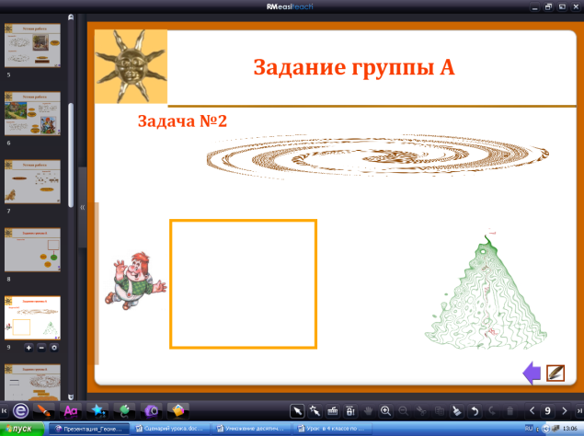
Примечание. Задача выводится на экран с помощью Easiteach Next Generation (Слайд №9). Текст задачи и чертеж учитель выводит на экран в режиме «игры» в нужный момент.

Задача совсем простая! Ее решение следует получить учащимся самостоятельно или организовать совместную «работу в парах».

Примечание. Есть возможность быстро проверить правильность решения на интерактивной доске: «потянув» Карлсона вправо – вытягиваем «шторку», которую следует наложить на пустое «окно» в центре слайда. Увидим готовое решение!
Решение.
Образующая конуса $l=\sqrt{4+\frac{49}{4}}=\sqrt{\frac{65}{4}}=\frac{\sqrt{65}}{2}$, что примерно составляет 8,06 м. Тогда площадь боковой поверхности конуса равна
$S_{бок. конуса}=π∙2∙\frac{\sqrt{65}}{2}=π∙\sqrt{65},$ что примерно составляет 5,3 м². На палатку пошло примерно 25,3 м² парусины.
Ответ: 25,3 м²

Задача №3: Один цилиндр получен вращением в пространстве прямоугольника ABCD вокруг прямой АВ, а другой цилиндр – вращением того же прямоугольника вокруг прямой ВС.
Найти отношение площадей боковых поверхностей этих цилиндров и отношение площадей полных поверхностей первого и второго цилиндра, если АВ=5 см, а ВС=3 см.
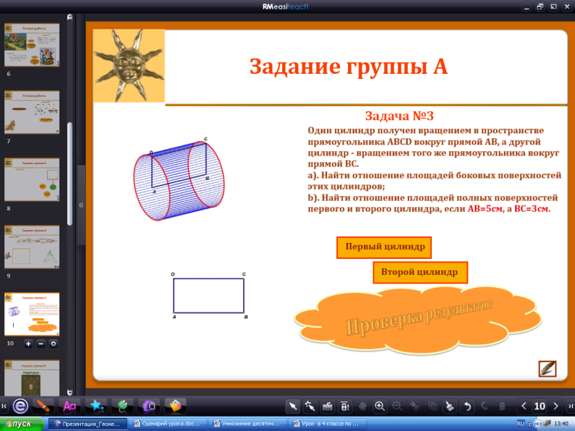
Примечание. Задача выводится на экран с помощью презентации Easiteach Next Generation (Слайд №10).
Текст задачи учитель выводит на экран в режиме «игры» в нужный момент. Кликнув на кнопку «первый цилиндр» или «второй цилиндр» можно показать особенность построения каждой фигуры.
Проверить правильность решения можно на доске – следует кликнуть на облако «проверка результатов».

Эта задача также довольно проста, особенно если предварительно будет проведена беседа с учащимися, позволяющая им самостоятельно найти способ решения задачи.
При решении этой задачи учитель может организовать «работу в парах» с последующей проверкой результатов либо предложить учащимся решить задачу индивидуально с последующим обсуждением. Слайд презентации – это яркая иллюстрация выдвинутой ими гипотезы (особенность построения цилиндров) и ее наглядное подтверждение!

Предварительные вопросы для учащихся
- Какой отрезок прямоугольника АВСD задает высоту, а какой – радиус основания в каждом цилиндре?
- Как найти площадь боковой поверхности и площадь полной поверхности каждого цилиндра?

Решение.
1). Рассмотрим цилиндр, полученный при вращении вокруг прямой АВ. Его высота H = AB = 5 см, радиус основания r = BC = 3 см. Тогда площадь боковой поверхности $S_{бок АВ}=2πrH=2π∙5∙3=30π$;
$S_{полн АВ}=2πrH+2∙πr^{2}=30π+18π=48π$.
2). Рассмотрим цилиндр, полученный при вращении вокруг прямой ВС. Его высота H = BС = 3 см, радиус основания r = АB = 5 см. Тогда площадь боковой поверхности $S_{бок ВС}=2πrH=2π∙3∙5=30π$;
$S_{полн ВС}=2πrH+2∙πr^{2}=30π+50π=80π$.
3). Итак, найдем отношения площадей: $\frac{S_{бок АВ}}{S_{бок ВС}}=\frac{30π}{30π}=1$,
$\frac{S_{полн АВ}}{S_{полн ВС}}=\frac{48π}{80π}=\frac{3}{5}$.
Ответ: 1; $\frac{3}{5}$.

После выполнения проверки правильности решения задачи №3 по интерактивной ссылке «перо» вновь попадаем на слайд №4 «Выбор задания», а с него – на слайд №11. Это задача «Группы В».

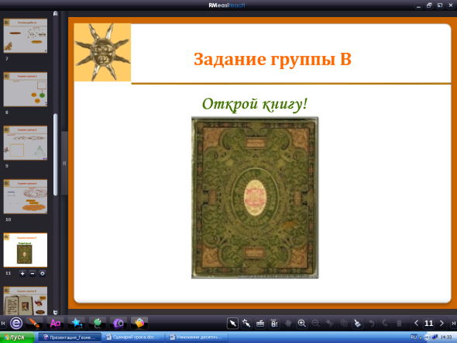
Примечание. На слайде №11 показана старинная книга. Учащимся предлагается ее открыть. Прекрасная возможность снять напряжение! Такие приемы позволяют учителю даже самый сложный материал преподносить учащимся легко и непринужденно, «делая его» в несколько раз проще и понятнее!
Кликнув на книгу в режиме «игры» - попадаем на слайд №12, где и будет предложена следующая задача для учащихся.

Задача №4: Радиусы двух параллельных сечений сферы равны 9 см и 12 см. Расстояние между секущими плоскостями равно 3 см. Найти площадь сферы.
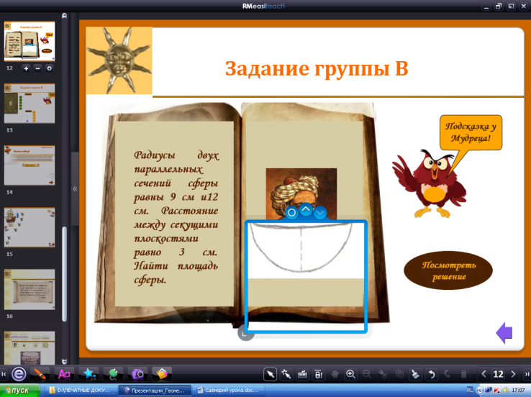
Примечание. Задача выводится на экран с помощью Easiteach Next Generation (Слайд №12). Текст задачи находится в раскрытой старинной книге. Сова (детская картинка) подсказывает воспользоваться подсказкой у Мудреца!
Для иллюстрации условия задачи на слайде презентации использован виджет «рентген», который в режиме «игры» вытягивается снизу и накладывается на картинку «Мудреца» - остается только «щелкать» кнопками и выводить подсказки на экран! Данное устройство позволит показать несколько слоев рентгена на одном слайде, тем самым позволяя учителю проиллюстрировать все случаи.

Вопросы для учащихся
- Какую фигуру предлагается рассмотреть в данной задаче?
- Какая фигура будет получена в результате сечения?
- Сколько случаев придется рассмотреть в данной задаче?(три случая!)
- Чем отличаются данные случаи?
- Возможен ли третий случай, т.е. когда сечение сферы большего радиуса проходит через центр сферы?

В результате беседы с учащимися выясняем, что случай диаметрального сечения сферы просто невозможен! Ведь в этом случае радиус сферы будет равен радиусу наибольшего сечения (т.е. равен 12 см) – а это гипотенуза прямоугольного треугольника с катетами в 3 см и 9 см (по условию задачи). Получаем противоречие с теоремой Пифагора!
В результате приходим к выводу, что в решении следует рассмотреть только два случая: когда секущие плоскости находятся по одну сторону от центра сферы и когда – по разные стороны.
Примечание. Воспользовавшись кнопкой «Посмотреть решение» - переходим к следующему слайду презентации (слайд №13). На нем видна та же старинная книга и кнопки в каждом из двух случаев. Кликнув в режиме «игры» на книгу выводим на экран чертежи, иллюстрирующие оба случая.
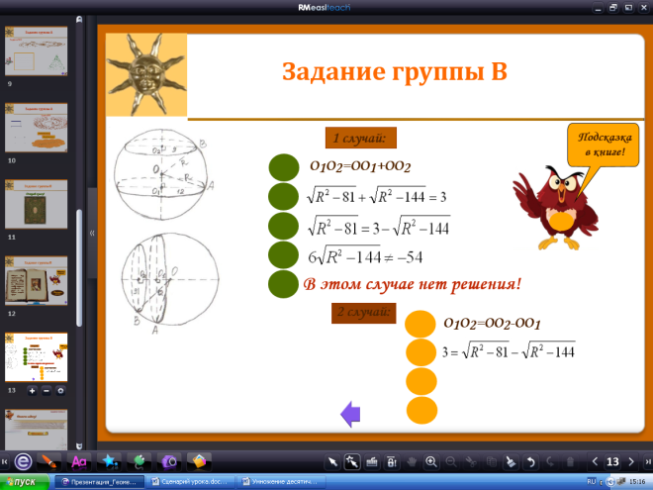
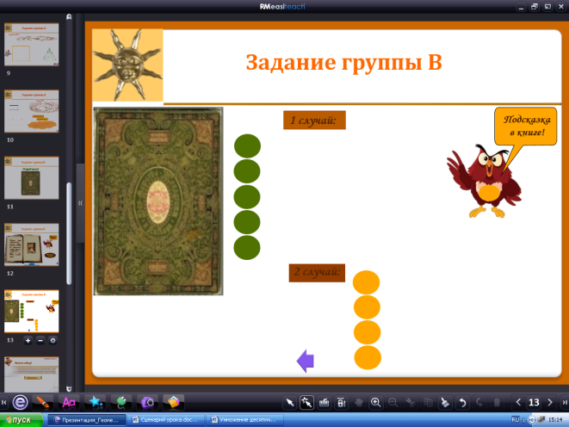

Беседу с учащимися по ходу решения задачи следует вести так, чтобы они сами получали все необходимые величины, составляли уравнение, решали его и делали выводы! Для оформления решения будет уместно вызвать ученика к доске.
Решение.
1). Для начала следует отметить, что расстояние между секущими плоскостями для случая, где плоскости расположены по разные стороны от центра сферы, будет О₁О₂=ОО₁+ОО₂.
Тогда, считая, что радиус сферы равен R, получим уравнение: $\sqrt{R^{2}-9^{2}}+\sqrt{R^{2}-{12}^{2}}=3$.
Выполним ряд преобразований: $\sqrt{R^{2}-81}=3-\sqrt{R^{2}-144},$
$R^{2}-81=9-6∙\sqrt{R^{2}-144}+R^{2}-144,$
$6∙\sqrt{R^{2}-144}≠-54$, т.е. в уравнении нет корней.
Значит, в данном случае задача не имеет решения.
2). Осталось рассмотреть случай, где секущие плоскости расположены по одну сторону от центра сферы. В этом случае расстояние между секущими плоскостями будет О₁О₂=ОО₂ – ОО₁.
В результате получим уравнение: $\sqrt{R^{2}-81}-\sqrt{R^{2}-144}=3,$
$$\sqrt{R^{2}-81}=3+\sqrt{R^{2}-144},$$
$R^{2}-81$ $=9+6∙\sqrt{R^{2}-144}+R^{2}-144$,
$$6∙\sqrt{R^{2}-144}=54,$$
$\sqrt{R^{2}-144}=9$,
$R^{2}-144=81$, $R^{2}=225$, R=15 см.
Тогда площадь сферы $S_{сферы}=4π∙R^{2}=4π∙225=900π$.
Примечание. Произвести запись решения со всеми выкладками и получить результат достаточно лишь для одного случая. Второй случай будет лучше оставить для самостоятельного решения дома (с последующим обсуждением в классе на следующем уроке)!
Если учащиеся класса имеют достаточно высокий уровень подготовки, то оформить решение данной задачи можно еще оригинальнее: достаточно обсуждать этапы решения вместе с учащимися, а все математические выкладки по каждому из двух случаев они будут производить самостоятельно в тетрадях.
Примечание. При этом слайд №13 презентации позволит учителю быстро осуществить проверку правильности выполняемых учащимися преобразований. Кликнув в режиме «игры» на зеленые или желтые кнопки – выводим на экран по мере необходимости основные шаги решения в каждом случае.
Ответ: 900π

После решения задачи №4 учитель вновь старается «снять напряжение» у учащихся и создать положительную мотивацию перед тем, как переходить к решению самой сложной задачи на уроке – «Задачи уровня С».

Задача №5: В конус вписана сфера (т.е. сфера касается основания конуса и каждой его образующей). Радиус основания конуса $\sqrt{3}$ см. Две взаимно перпендикулярные образующие конуса делят площадь боковой поверхности конуса на части в отношении 1:2. Найти площадь поверхности сферы.
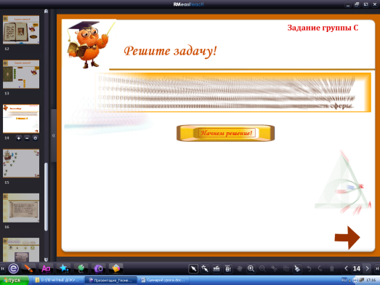
Примечание. Задача выводится на экран с помощью Easiteach Next Generation (Слайд №14). При появлении данного слайда учащиеся видят некоторые размытые очертания текста задачи и чертежа в правом нижнем углу. В режиме «игры» кликнув на размытый текст учитель показывает текст задачи с небольшой подсказкой (появляются конус и вписанная в него сфера).

Это очень сложная и объемная задача. Ее решение потребует применения всех знаний, умений и навыков, полученных учащимися по данной теме. Но, задав нужные наводящие вопросы учащимся и используя некоторый элемент волшебства и неожиданности (это позволит сделать слайд презентации), учитель может «натолкнуть» своих учеников на идею решения задачи и помочь им довести это решение до логического конца.
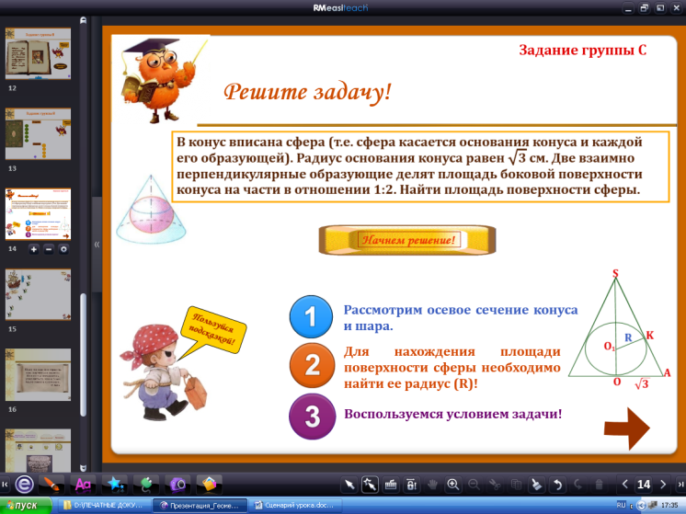
Вопросы для учащихся
- Какие фигуры предлагается рассмотреть в данной задаче?
- Как связаны между собой конус и вписанная в него сфера?
Желательно добиться от учащихся ответа, что каждое осевое сечение этого конуса и сферы представляет собой равнобедренный треугольник с известным основанием и вписанную в него окружность.
- Что необходимо знать для нахождения площади поверхности сферы? Желательно получить ответ, что для нахождения площади поверхности сферы достаточно найти радиус окружности, вписанной в равнобедренный треугольник (о котором шла речь выше)!
- Какие элементы равнобедренного треугольника нужно найти заранее, чтобы они позволили вычислить радиус вписанной окружности?
- Для чего в задаче дано условие о том, что «две образующие конуса делят площадь боковой поверхности конуса на части в отношении 1:2»?
- Как это условие связано с окружностью основания конуса?

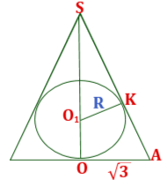
Решение.
1). Для начала следует отметить, что каждое осевое сечение данного конуса и сферы представляет собой равнобедренный треугольник (т.к. образующие конуса равны) с основанием равным $2\sqrt{3}$ см и вписанную в него окружность радиуса $R$.
Необходимо добавить, что для нахождения площади поверхности сферы (для ответа на вопрос задачи) необходимо найти радиус $R$ этой окружности. Но численных данных в задаче пока не достаточно! Требуется заранее найти другие элементы конуса: его образующую SA и высоту SO.
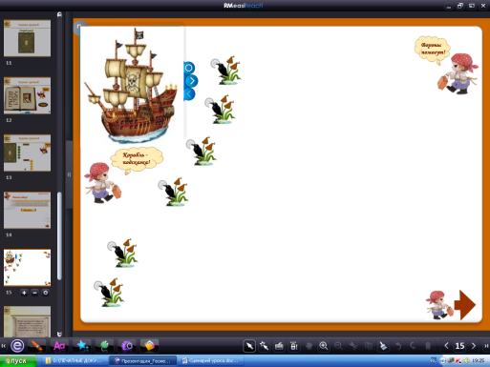
Примечание. Учитель выводит на экран слайд №15 презентации Easiteach Next Generation. В левом верхнем углу находится пиратский корабль – «корабль подсказка». За ним находится виджет «рентген», который в режиме «игры» позволяет учителю показать учащимся сразу три необходимых по ходу решения чертежа. Кроме этого на слайде видны шесть ворон! Если кликнуть на каждую из них начнут появляться этапы решения задачи.
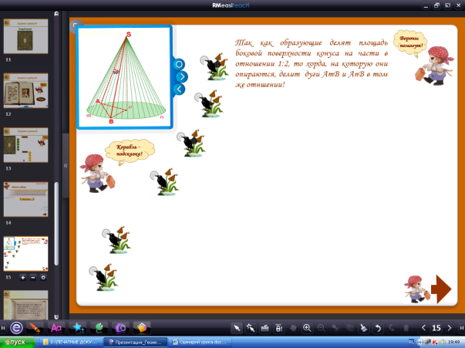
2). Самым основным этапом в решении задачи является момент, где учащимся предстоит понять, для какой цели дано условие, что «две образующие конуса делят площадь его боковой поверхности на части в отношении 1:2».
Примечание. Пока будут выдвигаться ГИПОТЕЗЫ по этому поводу, следует пользоваться первым слоем виджета «рентген». Для подтверждения правильности выдвинутых учащимися предположений учитель показывает второй слой «рентгена»!
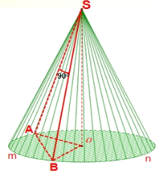
В конечном итоге понимаем, что если две образующие конуса делят площадь его боковой поверхности на части в отношении 1:2, то хорда АВ в основании конуса, на которую они опираются, стягивает дуги AmB и AnB, которые делятся в том же отношении 1:2!
Тогда, рассмотрев ∆АОВ в основании конуса, замечаем, что АО=ОВ=$\sqrt{3}$ (как радиус), дуга AmB =$\frac{1}{3}∙360°$ =120°, значит ∟АОВ=120°. По теореме косинусов можно вычислить длину хорды АВ: ${AB}^{2}={AO}^{2}+{OB}^{2}-2∙AO∙OB∙\cos{120°}$, но $\cos{120°}=-\sin{30°}$, тогда ${AB}^{2}=9$, следовательно, $AB=3 см.$
3). Далее можно рассмотреть ∆АSВ. Так как образующие конуса AS и BS были взаимно перпендикулярны по условию задачи, значит ∆АSВ прямоугольный (∟АSВ=90°) и равнобедренный с гипотенузой $AB=3 см.$ По теореме Пифагора найдем катеты этого треугольника: ${AB}^{2}={2AS}^{2}$, ${ AS}^{2}=\frac{9}{2} ,$ тогда $AS=\frac{3}{\sqrt{2}}=\frac{3\sqrt{2}}{2} см.$
4). Рассмотрев прямоугольный ∆АSО c гипотенузой $AS=\frac{3\sqrt{2}}{2} см$ и катетом АО=$\sqrt{3}$ см, находим высоту конуса SО по теореме Пифагора: ${SO}^{2}={AS}^{2}-{AO}^{2},$ $SO=\sqrt{{\left(\frac{3\sqrt{2}}{2}\right)}^{2}-{\left(\sqrt{3}\right)}^{2}}=\sqrt{\frac{9}{2}-3}=\sqrt{\frac{3}{2}}=\frac{\sqrt{3}}{\sqrt{2}}=\frac{\sqrt{6}}{2}см.$
5). После нахождения образующей конуса и его высоты можно переходить к завершающему этапу решения задачи – нахождению радиуса сферы (т.е. радиуса окружности, вписанной в равнобедренный треугольник).
Примечание. Для этого учителю следует переключить виджет «рентген» на третий слой – появится необходимый чертеж!
Осталось заметить, что ∆ОSА~∆КSО₁ по двум углам (∟S – общий, ∟К=∟О=90°), следовательно, $\frac{SA}{SO_{1}}=\frac{OA}{KO_{1}}$.
В результате проделанной ранее работы имеем, что $SA=\frac{3\sqrt{2}}{2} см,$ $OA=\sqrt{3}$ см, $KO_{1}=OO_{1}=R,$ тогда $SO_{1}=SO-OO_{1}=\left(\frac{\sqrt{6}}{2}-R\right)см.$ Тогда получим равенство: $\frac{\frac{3\sqrt{2}}{2}}{\frac{\sqrt{6}}{2}-R}=\frac{\sqrt{3}}{R},$ $\frac{\frac{3\sqrt{2}}{2}}{\frac{\sqrt{6}-2R}{2}}=\frac{\sqrt{3}}{R},$ $\frac{3\sqrt{2}}{\sqrt{6}-2R}=\frac{\sqrt{3}}{R},$
$3\sqrt{2}∙R=\sqrt{3}∙\left(\sqrt{6}-2R\right)$,
$$3\sqrt{2}∙R=3\sqrt{2}-2\sqrt{3}∙R,$$
$$3R=3-\sqrt{6}∙R,$$
$$R∙\left(3+\sqrt{6}\right)=3,$$
$R=\frac{3}{3+\sqrt{6}}=\frac{3∙\left(3-\sqrt{6}\right)}{9-6}=3-\sqrt{6}.$
6). Зная радиус сферы, находим площадь ее поверхности:
$$S_{пов. сферы}=4πR^{2},$$
$S_{пов. сферы}=4π∙{\left(3-\sqrt{6}\right)}^{2}=4π∙\left(15-6\sqrt{6}\right)=\left(60-24\sqrt{6}\right)π$ см².
Ответ: $\left(60-24\sqrt{6}\right)π$

Примечание. Если класс имеет достаточно высокий уровень подготовки, то есть шанс выполнить решение этой задачи на уроке (что было бы просто замечательно)! Но может так случиться, что эта задача будет уже лишней (учитель просто не успеет рассмотреть ее на данном уроке). Тогда есть возможность предложить данную задачу учащимся в качестве домашнего задания, естественно по желанию (дополнительное задание)! Однако на следующем уроке следует вновь к ней вернуться и очень подробно разобрать решение (если оно будет!) или полностью прорешать эту задачу.

- ЭТАП ПОДВЕДЕНИЯ ИТОГОВ УРОКА (оценивание продвижения к цели), РЕФЛЕКСИВНЫЙ АНАЛИЗ ДЕЯТЕЛЬНОСТИ И ИНФОРМАЦИИ О ДОМАШНЕМ ЗАДАНИИ.

- ИТОГИ УРОКА
Вопросы для учащихся
- Какие цели и задачи были поставлены нами на сегодняшний урок? (учащиеся перечисляют)
- Удалось ли нам справиться с поставленными перед собой задачами и добиться желаемой цели?
- А теперь вспомните, пожалуйста, какие виды задач на тела вращения нами были рассмотрены? (учащиеся перечисляют виды задач)
- Какие из рассмотренных нами задач и приемов их решения показались вам особенно интересными и НЕОБХОДИМЫМИ для дальнейшей работы?
- Как вы считаете, какие виды задач следует взять для работы на следующем уроке?
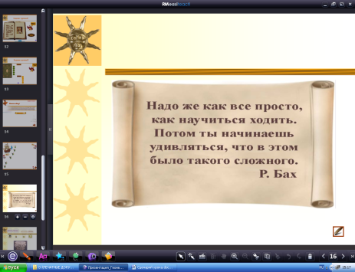
Примечание. Эпиграфом к окончанию урока может стать высказывание Ричарда Баха: «Надо же, как все просто, как научиться ходить. Потом ты начинаешь удивляться, что в этом было такого сложного» (http://24nika.ru/?cid=308&ciid=2689&pid=10%20.), которое выводится на экран в презентации Easiteach Next Generation (Слайд №16).

- КЛАСС работал на уроке….
- Хочется отметить……

- При выходе из кабинета не забудьте, пожалуйста, выразить свое отношение к данному уроку!
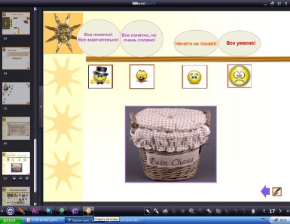
Примечание. Учитель выводит на экран слайд рефлексии! Учащиеся знают, что при выходе из кабинета им нужно «бросить» соответствующий смайлик в корзину «МОЕ САМОЧУВСТВИЕ». Это представлено на предпоследнем слайде презентации, выполненной в программе Easiteach Next Generation (Слайд №15).

- ДОМАШНЕЕ ЗАДАНИЕ
Этап получения учащимися домашнего задания очень важен. Учителю следует дать все необходимые комментарии по его выполнению, чтобы обеспечить понимание учащимися объема предстоящей работы и требований учителя на следующем уроке.
Примечание. Домашнее задание учащиеся получают на карточках (приложение). Карточки очень быстро раздаются по рядам, только после этого учащиеся получают комментарии и пояснения по заданиям. Обязательно обращается внимание на основное и дополнительное задание.
Как правило, учащиеся получают «основное» задание – его требуется выполнить в полном объеме всем без исключения. Кроме этого на карточке присутствует «дополнительное задание» – среди предложенных в нем задач учащиеся могут попытаться решить любое количество задач по их желанию. Дети знают, что каждая из предложенных им дополнительных задач оценивается отдельно!

Примечание. Так как материал к уроку взят довольно большой, то вполне вероятно, что будут выполнены не все задачи. Если решение последней задача №5 было не закончено, то в этом случае на следующем уроке требуется обязательная проверка правильности самостоятельного выполнения этого задания. Если учитель понимает, что в его классе задача №5 будет уже лишней для учащихся, то можно полностью оставить ее рассмотрение на следующий урок. При этом, стоит предложить ее в качестве домашнего задания (как дополнительное задание) для «сильных» ребят. Это будет для них прекрасная возможность проверить свои знания и умение применить их на практике (причем самостоятельно)!
Список литературы

- Геометрия, 10–11класс: Учебник для общеобразовательных учреждений: базовый и профильный уровни / Л.С. Атанасян, В.Ф. Бутузов, С.Б. Кадомцев и др. – М.: Просвещение, 2011.
- Б.Г. Зив, В.М. Мейлер, А.П. Баханский. Задачи по геометрии для 7 –11 классов. – М.: Просвещение, 2003.
- Мордкович А. Г. Беседы с учителями математики: Учебник – Метод. пособие /А. Г. Мордкович – М.: ООО «Издательский дом «ОНИКС 21 век»: ООО «Издательство «Мир и образование», 2005г.
- Единый государственный экзамен: Математика: Репетитор / Кочагин В. В. и др. – М.: Просвещение, Эксмо, 2006г.
- Математика в школе. Ежемесячный научно-методический журнал. Мордкович А. Г. Беседы с учителями математики: Учебник – Метод. пособие /А. Г. Мордкович – М.: ООО «Издательский дом «ОНИКС 21 век»: ООО «Издательство «Мир и образование», 2005г.
- Б.Г. Зив. Дидактические материалы по геометрии для 10 и 11 класса. – М. Просвещение, 2012.
- С.М. Саакян, В.Ф. Бутузов. Изучение геометрии в 10-11 классах: Методические рекомендации к учебнику. Книга для учителя. – М.: Просвещение, 2009.
- А.П. Киселев. Элементарная геометрия – М.: Просвещение, 1980.
- Сборник задач по математике для поступающих во втузы. Учебн. пособие/ В.К. Егерев, Б.А. Кордемский, В.В. Зайцев и др.; Под ред. М.И. Сканави. – 6-е изд., перераб. и доп. – М.: Высшая школа, 1996.

Приложение

КАРТОЧКА «Домашнее задание»

Основное:
1). Рассмотреть оставшиеся случаи задачи №4 (задача №598 в учебнике).
Работаем по учебнику: Геометрия, 10–11класс: Учебник для общеобразовательных учреждений: базовый и профильный уровни / Л.С. Атанасян, В.Ф. Бутузов, С.Б. Кадомцев и др.

2). Решить задачу №600, №645.

Дополнительное:
1). Отношение площадей боковой и полной поверхности конуса равно $\frac{7}{8}.$ Найти угол между образующей и плоскостью основания конуса.

2). В конус вписана сфера (т.е. сфера касается основания конуса и каждой его образующей). Радиус основания конуса $\sqrt{3}$ см. Две взаимно перпендикулярные образующие конуса делят площадь боковой поверхности конуса на части в отношении 1:2. Найти площадь поверхности сферы.
Эта задача может остаться с урока (задача №5)!

3). Параллелограмм, периметр которого равен 2p, вращается вокруг оси, перпендикулярной диагонали длины d и проходящей через ее конец. Найти поверхность фигуры вращения.

